

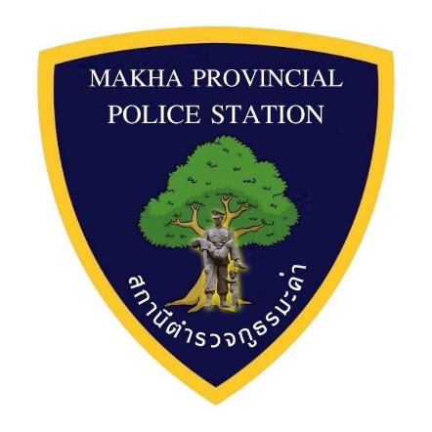

รายงานผลการดําเนินการ
คุณธรรมและความโปร่งใสภายในหน่วยงาน
ประจําปีงบประมาณ 2569
สถานีตํารวจภูธรมะค่า

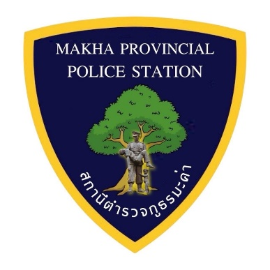
การรายงานผลการดําเนินการมาตรการยกระดับ
คุณธรรมและความโปร่งใสภายในหน่วยงาน
ประจําปีงบประมาณ พ.ศ. 2569
ของสถานีตํารวจภูธรมะค่า
ตามที่ สํานักงานคณะกรรมการป้องกันและปราบปรามการทุจริตแห่งชาติได้ร่วมกับสํานักงานตํารวจแห่งชาติ ในการขยายการประเมินคุณธรรมและความโปร่งใสในการดําเนินงานของหน่วยงานภาครัฐ(Integrity and Transparency Assessment: ITA) ลงสู่ “สถานีตํารวจทั่วประเทศ” ในปีงบประมาณ พ.ศ. 2569ในฐานะหน่วยงานในสํานักงานตํารวจแห่ง ชาติ ซึ่งมีภารกิจในการบริการประชาชนในเขตพื้นที่เพื่อสะท้อนให้เห็นถึงบทบาทและความสําคัญของการบริหารราชของสถานีตํารวจและเกิดกลไกการมีส่วนร่วมและการป้องกันการทุจริตในการบริหารราชการจึงมีความจําเป็นอย่างยิ่งที่จะต้องมีการพัฒนระบบการบริหารราชการการให้บริการให้มีคุณธรรมและความโปร่งใส
สถานีตํารวจภูรมะค่า ได้ดําเนินการเตรียมความพร้อมรับการประเมินคุณธรรมและความโปร่งใสในการดําเนินงานของหน่วยงานภาครัฐ (Integrity and Transparency Assessment: ITA) ของสถานีตํารวจประจําปีงบประมาณ พ.ศ.2569 รายละเอียดดังนี้
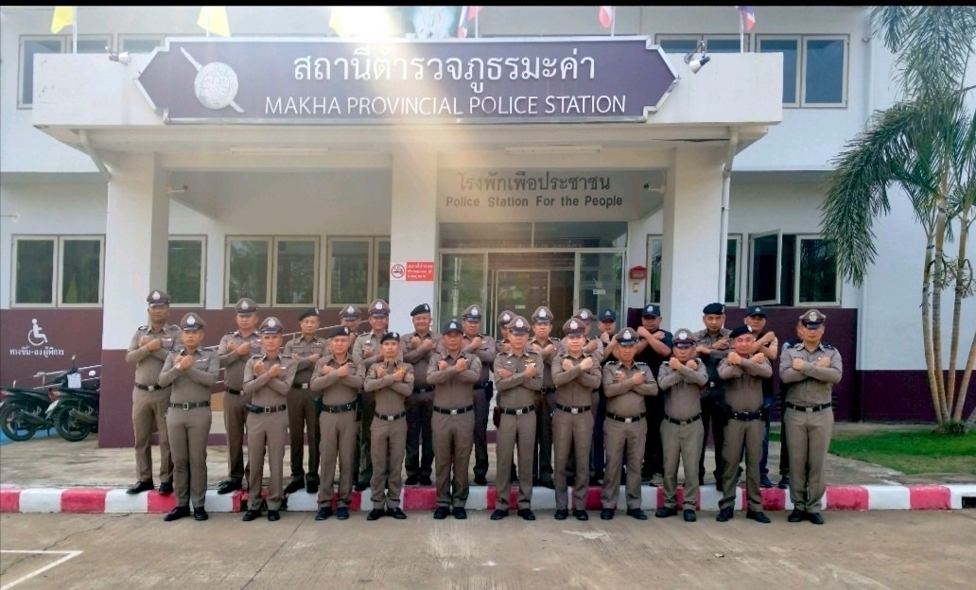
การเตรียมความพร้อมและขับเคลื่อน มาตรการส่งเสริมคุณธรรมและความโปร่งใส ในการดำเนินงานของหน่วยงานภาครัฐ

1.การชี้แจงและให้ข้อมูลที่เกี่ยวกับการประเมินคุณธรรมและความโปร่งใส
2.การศึกษาและวิเคราะห์กรอบการประเมินและประเด็นที่ปรับปรุงและพัฒนาโดยเร้งด่วน
3.การกำหนดมาตรการ/กิจกรรม ในการเตรียมความพร้อมรับการประเมิน
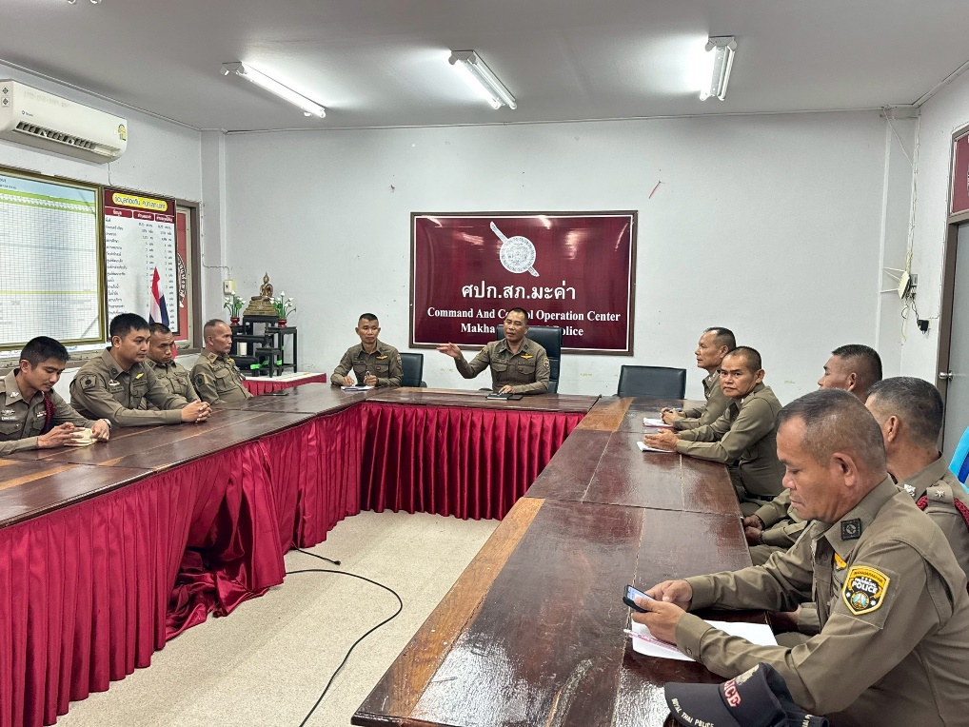
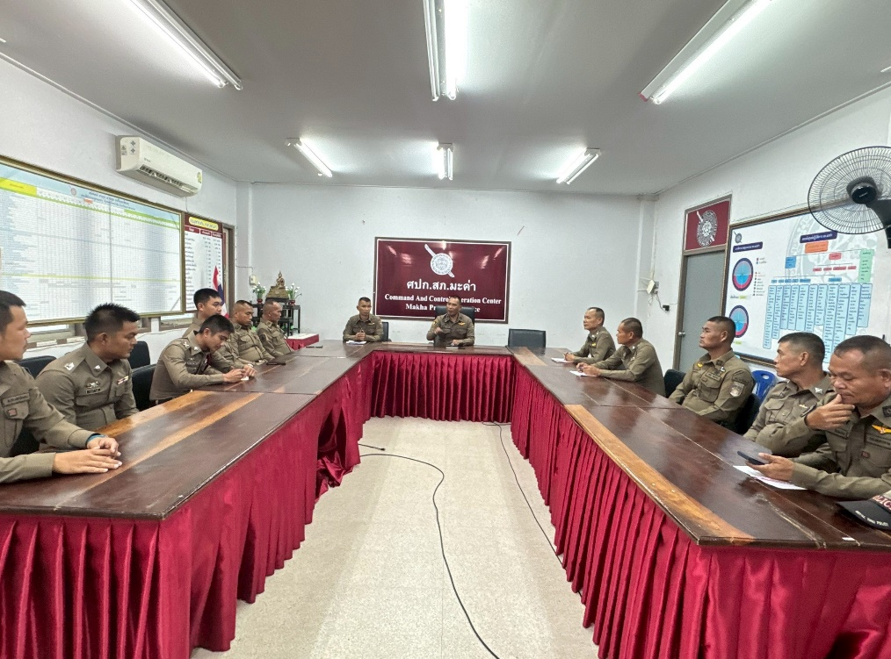

แต่งตั้งคณะกรรมการดำเนินการในการขับเคลื่อนและกำกับติดตาม

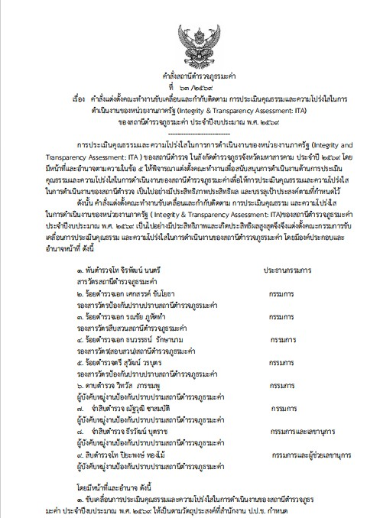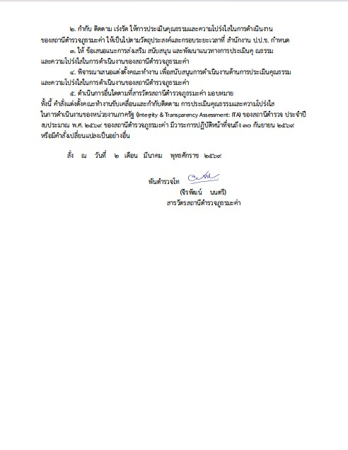

เพื่อให้การดำเนินการประเมินคุณธรรมและความโปร่งใสในการดำเนินงานเป็นไปด้วยความเรียบร้อย บรรลุเป้าหมายตามที่กำหนดไว้จึงแต่งตั้งคณะกรรมการในการขับเคลื่อนและกำกับติดตามการประเมินคุณธรรมและความโปร่งใสในการดำเนินงานของหน่วยงานภาครัฐ(Integrity and Transparency Assessment: ITA) ของสถานีตำรวจภูธรมะค่า ในปีงบประมาณ พ.ศ.2569
คำสั่ง สภ.มะค่า ที่63/2569 ลงวันที่ 2 มีนาคม 2569 แต่งตั้งคณะทำงานขับเคลื่อนและกำกับติดตามการประเมินของหน่วยงานภาครัฐ (Integrity and Transparency Assessment: ITA) ระดับสถานีตำรวจปีงบประมาณ 2569

1. การชี้แจงและให้ข้อมูลเกี่ยวกับการประเมินคุณธรรมและความโปร่งใสในการดําเนินงานของหน่วยงานภาครัฐ (Integrity and Transparency Assessment: ITA) ของสถานีตํารวจประจําปีงบประมาณพ.ศ. 2569 แก่เจ้าหน้าที่ตํารวจในหน่วยงาน
เมื่อวันที่ 25 มี.ค. 69 เวลา 10.00 น. พ.ต.ท.จิรพัฒน์ นนตรี สว.สภ.มะค่า เป็นประธาน ในการประชุมชี้แจง เน้นย้ํา ให้ข้อมูลการประเมินคุณธรรมและความโปร่งใสในการดําเนินงานของหน่วยงานภาครัฐ (Integrity & Transparency Assessment : ITA ) ของสถานีตํารวจ (กิจกรรม Police ITA 2025) และประชาสัมพันธ์ให้ข้าราชการตํารวจในสังกัด สภ.มะค่า ได้รับทราบและ รับรู้ในกิจกรรมต่างๆ

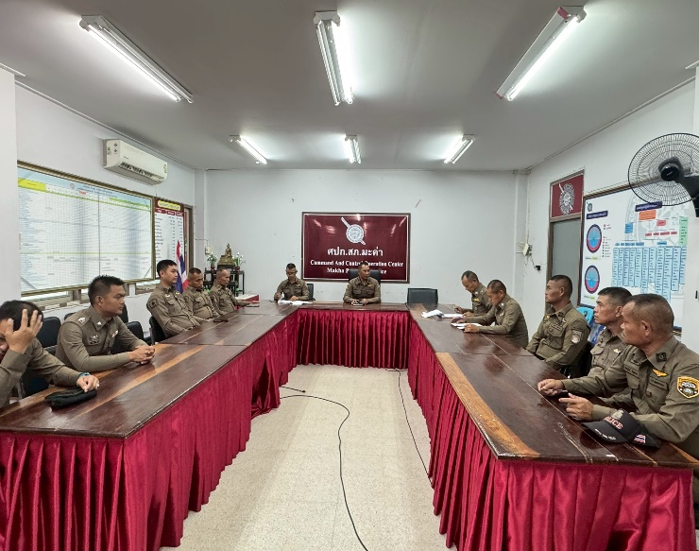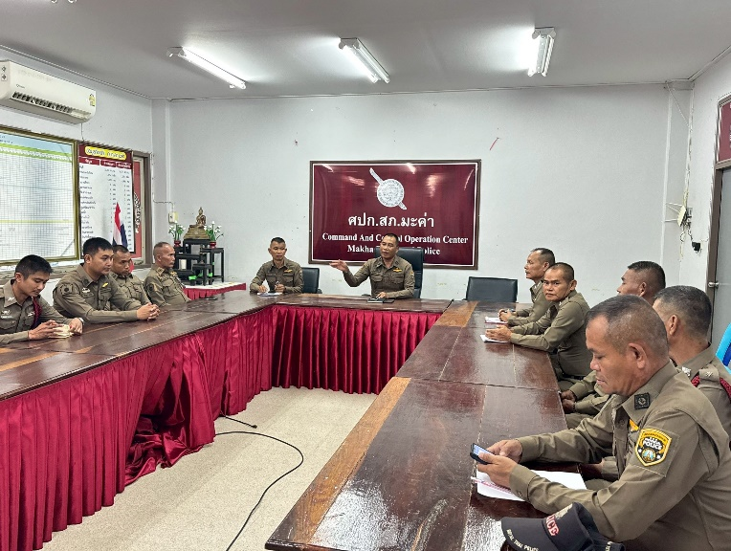

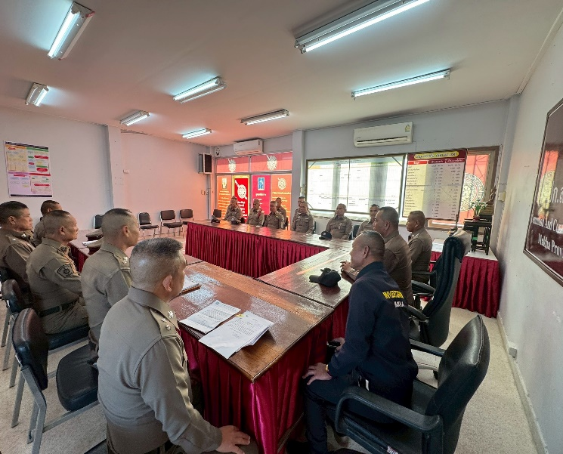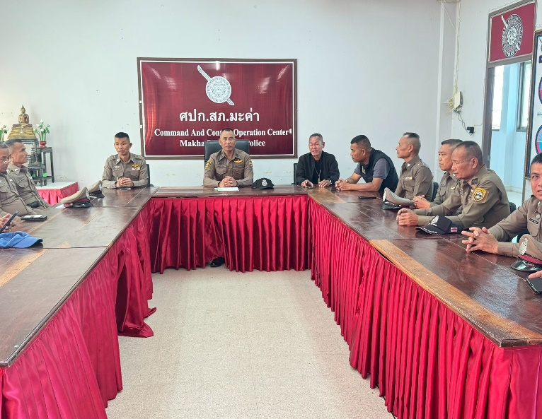
ภาพประกอบ

ผลการดำเนินการตามแนวทางการยกระดับคุณธรรมและความโปร่งใสภายในหน่วยงาน
1) การพัฒนายกระดับการให้บริการ/One Stop Service
การพัฒนายกระดับการให้บริการ | ผลการดำเนินการ
การทําแบบสํารวจความพึงพอใจ | - ได้จัดให้ มีกล่องแสดงความคิดเห็นความพึงพอใจในการรับบริการ  - มีการติดตั้ง QR CODE ให้ประชาชนร่วมแสดงความ  คิดเห็นความพึงพอใจในการรับการบริการ
รูปถ่ายผลการดําเนินงานจริง ณ จุดบริการ ของสถานีตํารวจภูธรมะค่า
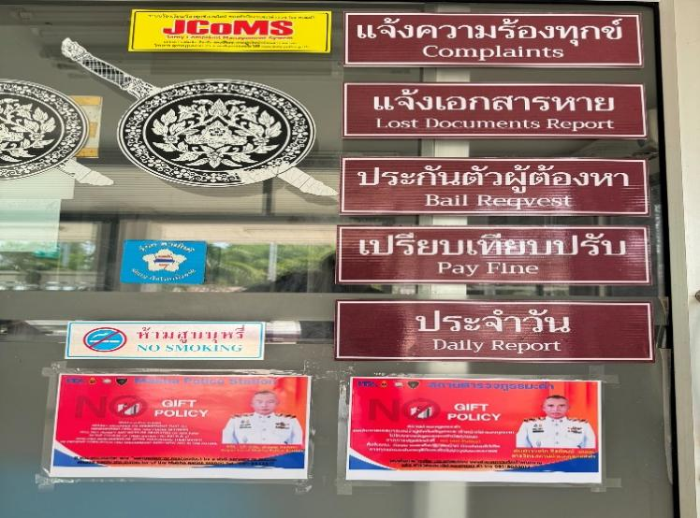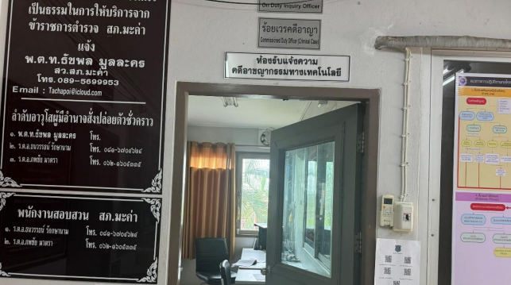
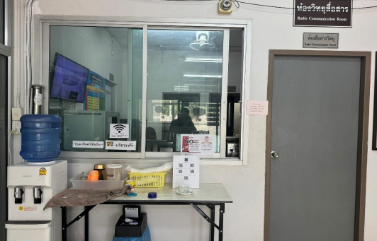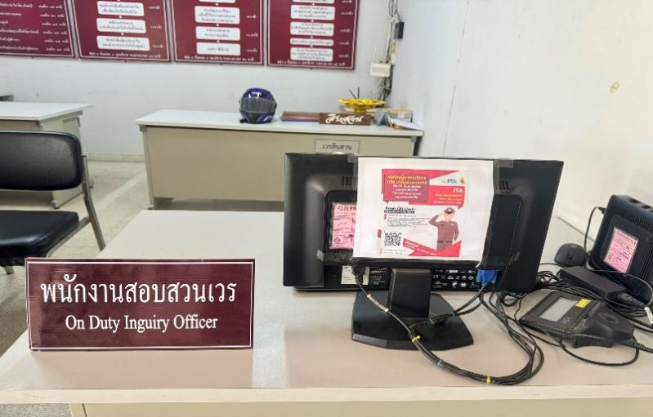

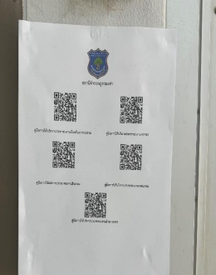

การพัฒนายกระดับการให้บริการ | ผลการดำเนินการ
ภาพจุดประชาสัมพันธ์ / สอบถามความคืบหน้าการดำเนินคดี | - มีการจัดเจ้าหน้าทีตำรวจทําหน้าที่ประชาสัมพันธ์  คอยต้อนรับบริการประชาชนที่มาติดต่อ โดยแนะนําประชาชน  เกียวกับการเข้าใช้การบริการและมีการติดประชาสัมพันธ์  เกี่ยวกับการสอบถามความคืบหน้าคดี

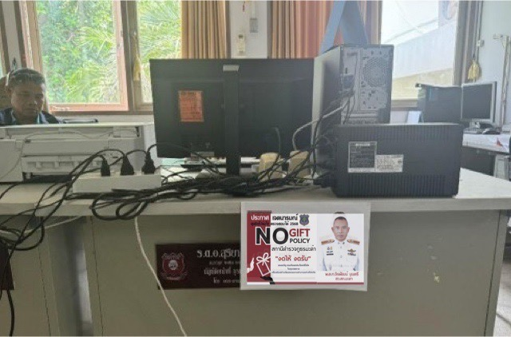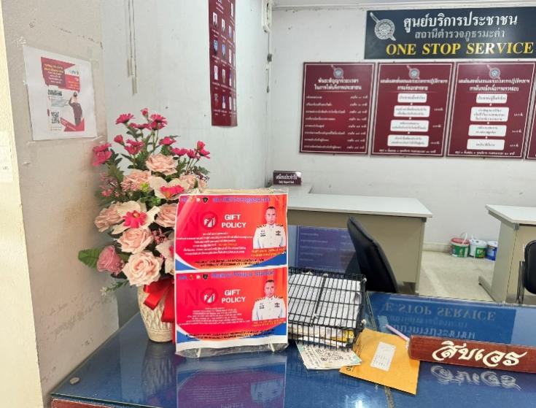

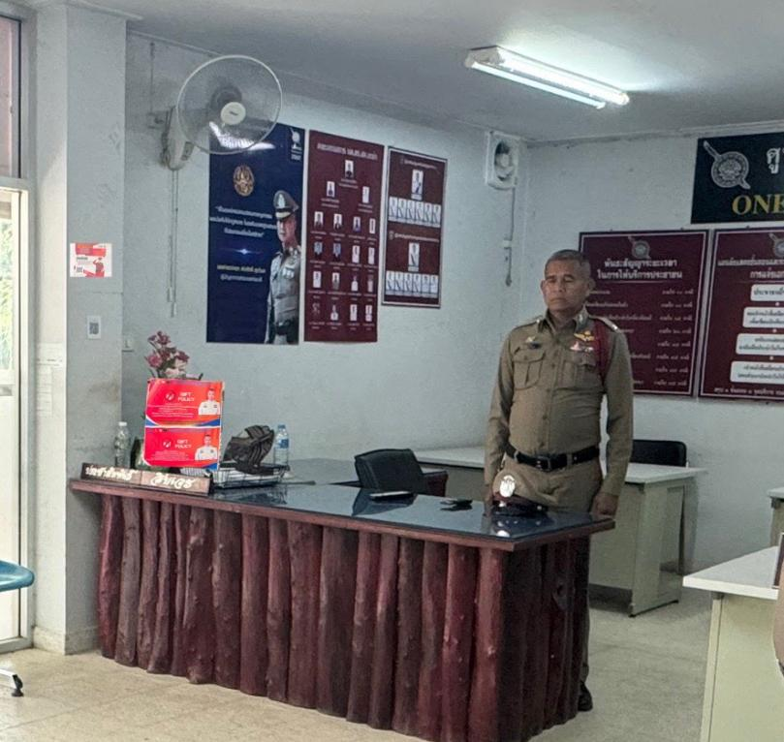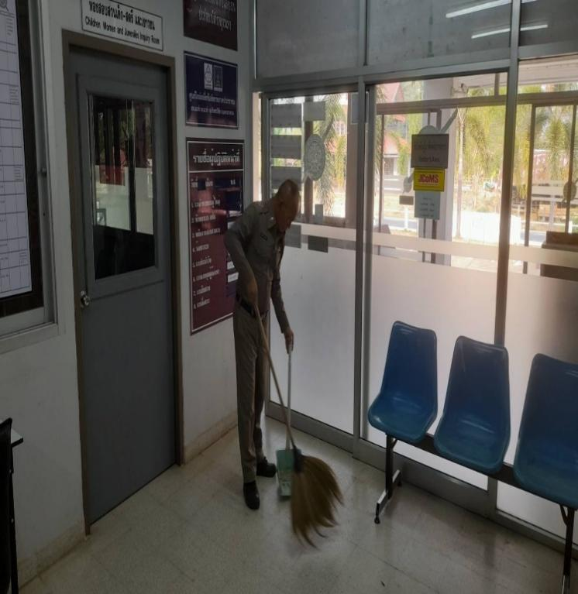

การพัฒนายกระดับการให้บริการ | ผลการดำเนินการ
ป้ายประชาสัมพันธ์จุดบริการ | - มี ป้ายประชาสัมพันธ์ชัดเจน พร้อมแยกช่องเพื่อให้  ประชาชนเห็นชัดในการเข้ารับการบริการทั้งหน้าและใน  ศูนย์บริการประชาชน ณ จุดเดียว One Stop Service

รูปถ่ายผลการดําเนินงานจริง ณ จุดบริการ ของสถานีตํารวจภูธรมะค่า
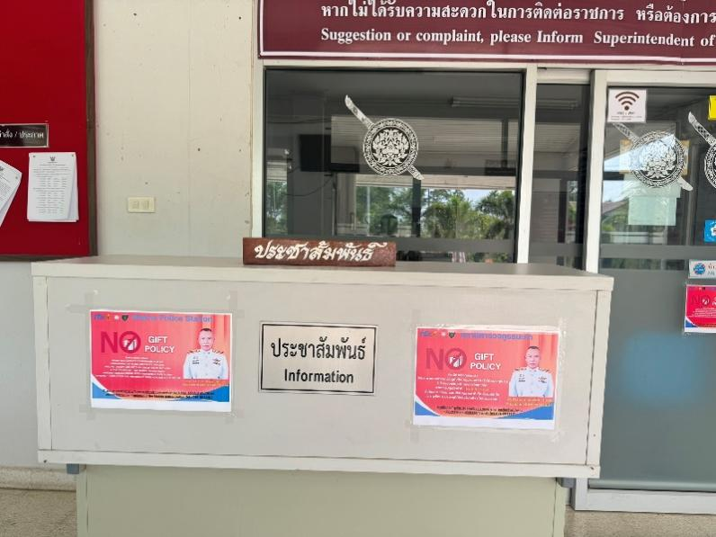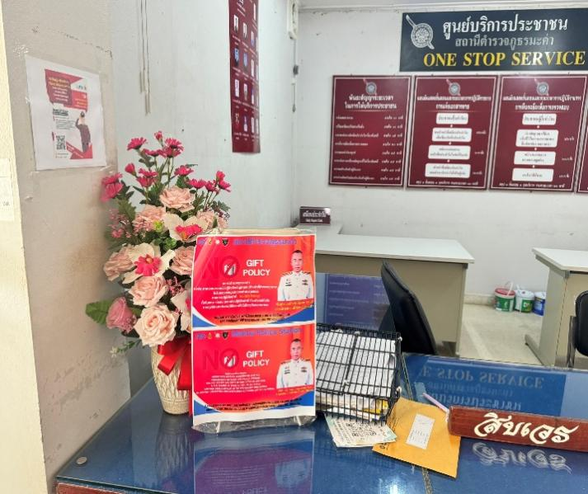
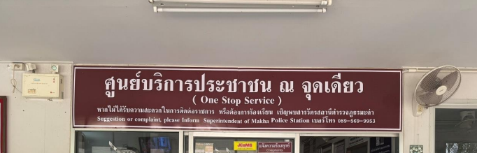

การพัฒนายกระดับการให้บริการ | ผลการดำเนินการ
ป้ายพันธะสัญญา | - มีการติดพันธะสัญญาของสถานีตํารวจภูธรมะค่าไว้ ใน  บริเวณห้อง One Stop Service เพื่อให้ประชาชนได้ทํา  ความเข้าใจในกระบวนการ

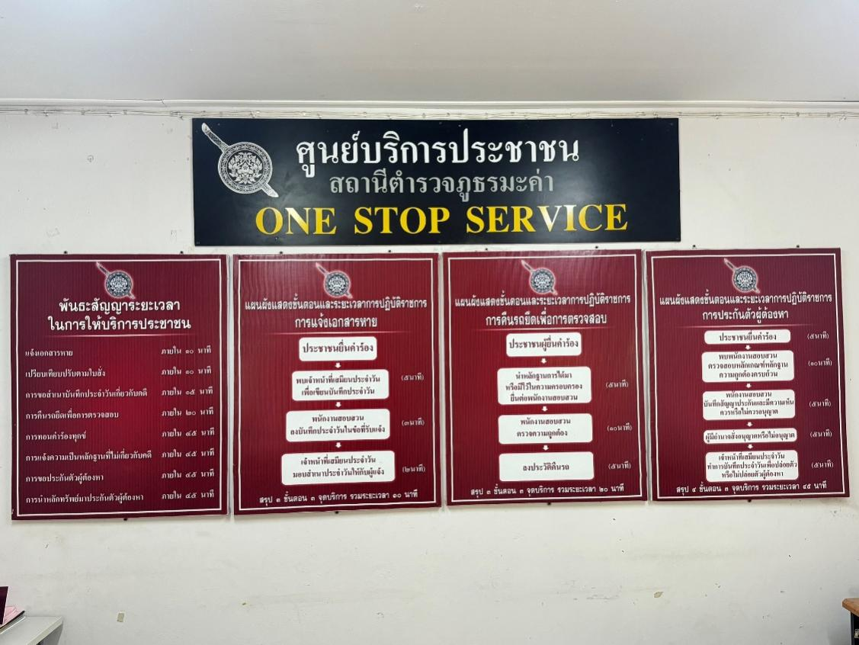

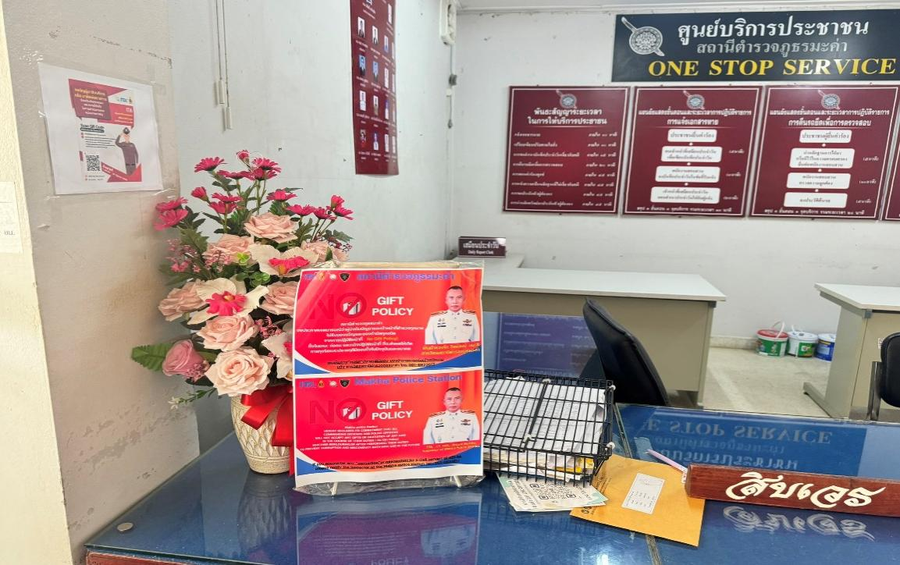

การพัฒนายกระดับการให้บริการ | ผลการดำเนินการ
ป้าย No Gift Policy | - มีการติดป้าย No Gift Policy งดให้ และงดรับของขวัญและ  ประโยชน์อื่นใดจากการปฏิบัติหน้าที่ในทุกโอกาสและทุก  เทศกาล

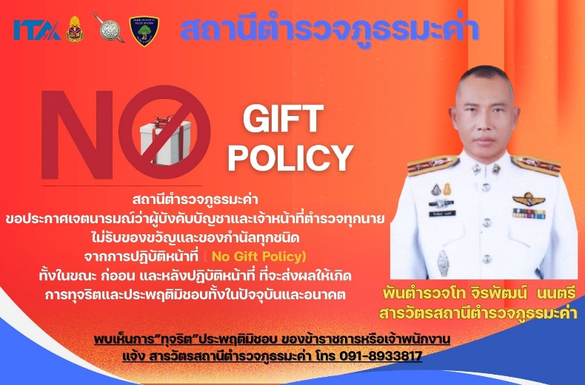

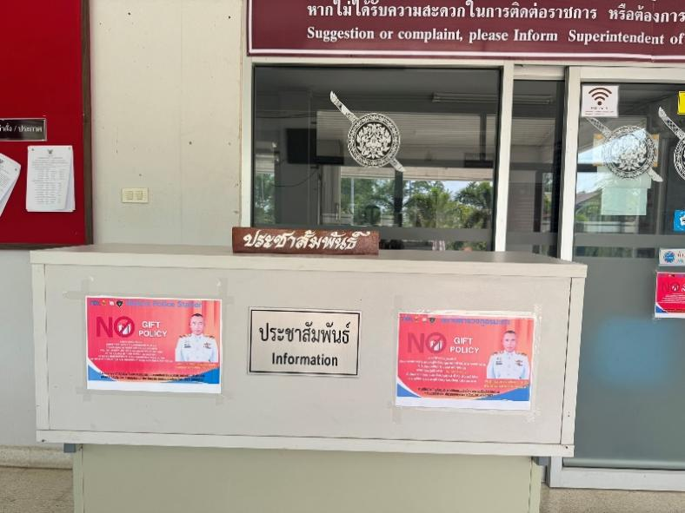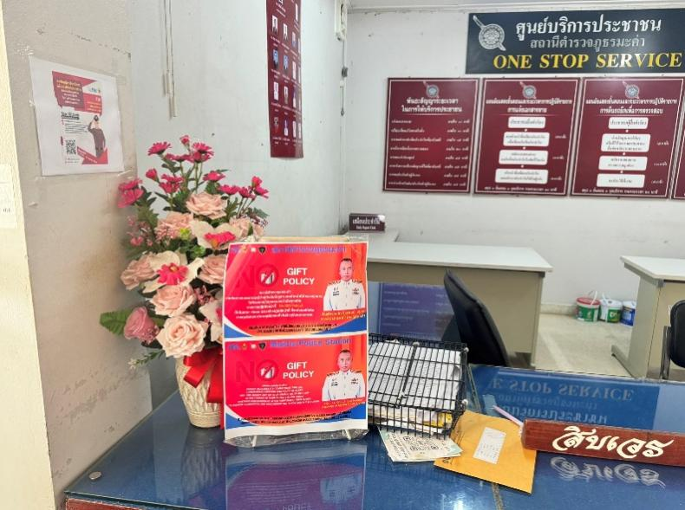

การพัฒนายกระดับการให้บริการ | ผลการดำเนินการ
ป้ายประชาสัมพันธ์ Download คู่มือการให้บริการ | - มีการติดคู่มือบริการประชาชนของสถานีตํารวจภูธรมะค่า เป็น  QR CODE เพื่อให้ประชาชนได้สแกนและศึกษาทําความ เข้าใจ

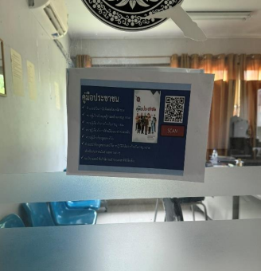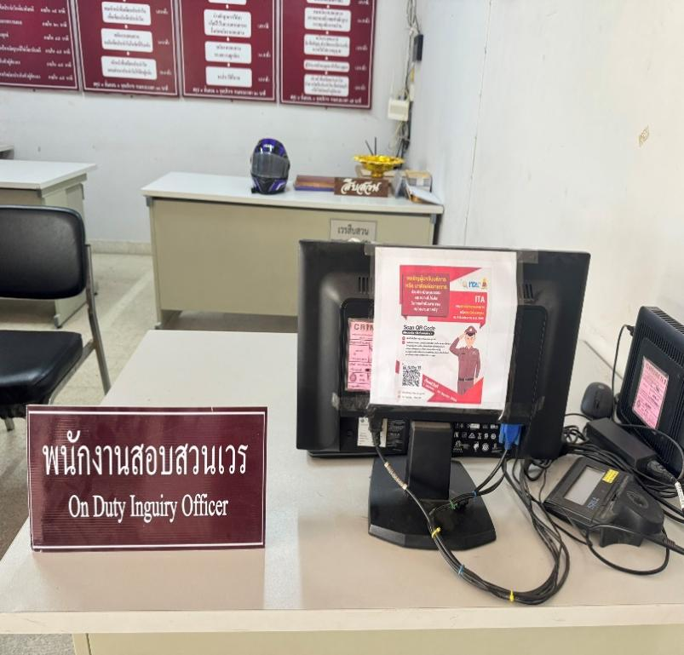

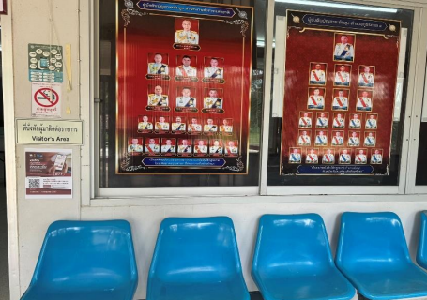 \

การพัฒนายกระดับการให้บริการ | ผลการดำเนินการ
การจัดสิ่งอํานวยความสะดวก การให้บริการประชาชน | - มีการจัดสิ่งอํานวยความสะดวก อาทิตูยาสามัญน้ำดื่ม  คอมพิวเตอร์ Wifi มีบัตรคิวสําหรับผู้รับบริการ และมีห้องน้ํา  สะอาดพร้อมบริการประชาชน

มีตู้ยาบริการประชาชน มีน้ําดื่มบริการประชาชน
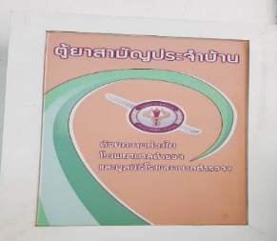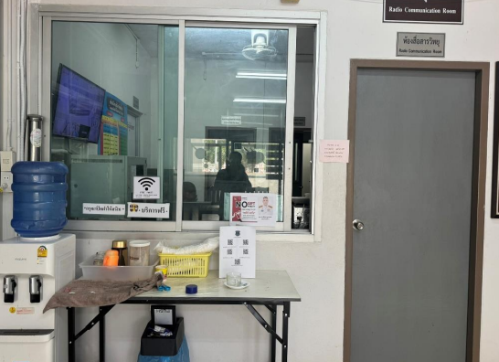

มีคอมพิวเตอร์บริการประชาชน มี WIFI บริการประชาชน
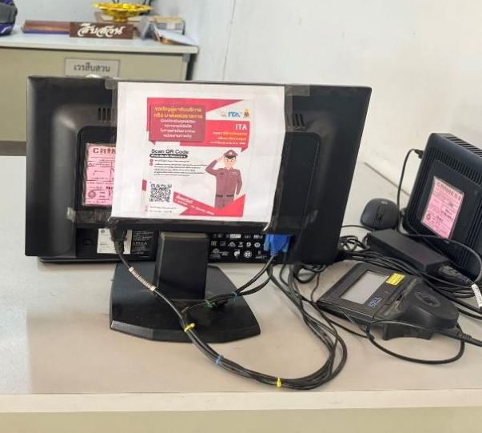 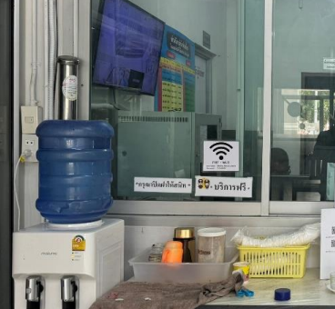

มีห้องน้ําสะอาดพร้อมบริการประชาชน/ห้องน้ําสําหรับคนพิการ
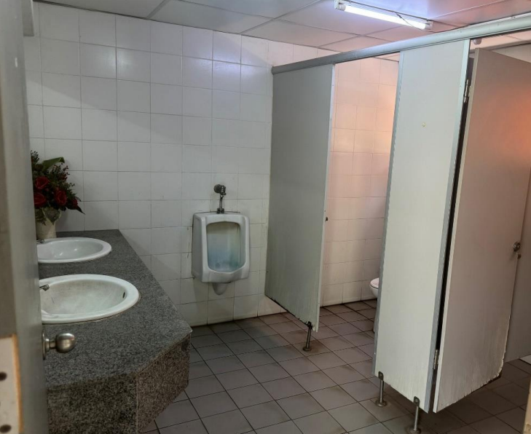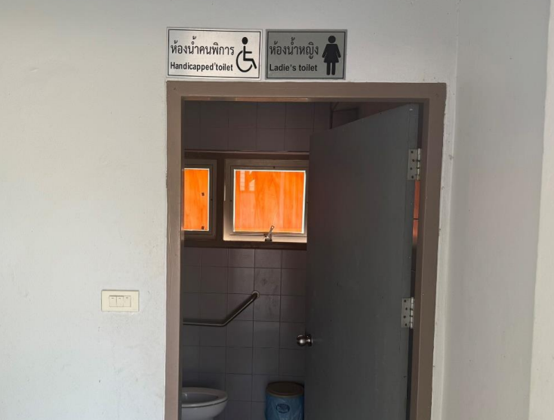

ที่นั่งรอสําหรับบริการประชาชน รถเข็นสําหรับคนพิการ

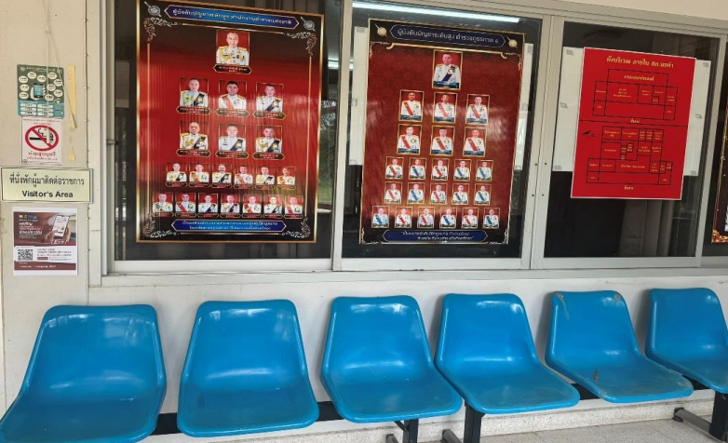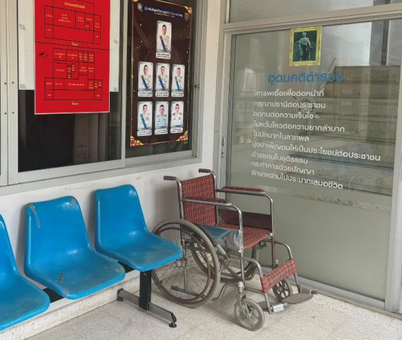
มีที่จอดรถสำหรับผู้มาติดต่อราชการ รถยนต์ / รถจักรยานยนต์
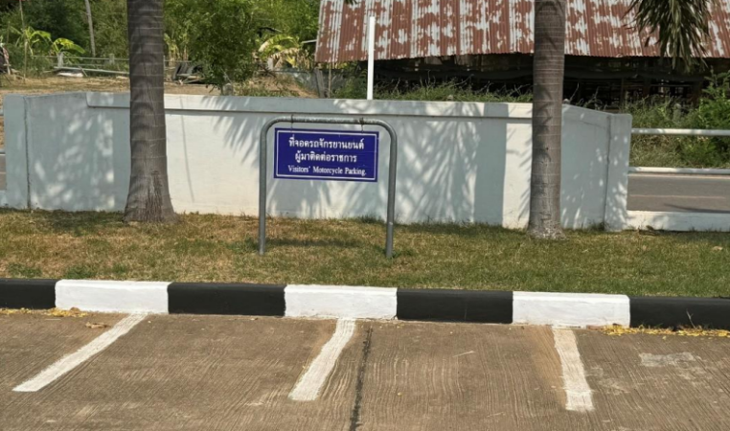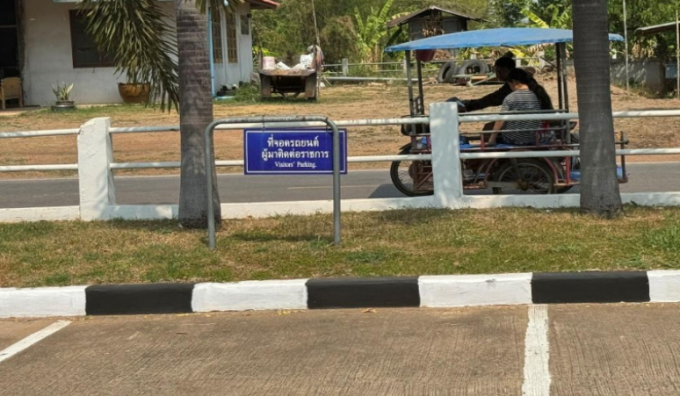

การพัฒนายกระดับการให้บริการ | ผลการดำเนินการ
กิจกรรม การประชุม มอบหมายผู้รับผิดชอบ  การยกระดับการเผยแพร่ข้อมูลสาธารณะ  (OIT) | - มีการจัดการประชุมโดยมี สว.สภ.มะค่า เป็นประธานฯ  และมี การติดตาม มอบหมายผู้รับผิดชอบในการยกระดับ  การเผยแพร่ข้อมูลสาธารณะ (OIT)

รูปถ่ายผลการดําเนินงานจริง ของสถานีตํารวจภูธรมะค่า
- ภาพกิจกรรม/การประชุม การมอบหมายผู้รับผิดชอบ การยกระดับการเผยแพร่ข้อมูลสาธารณะ ( OIT )

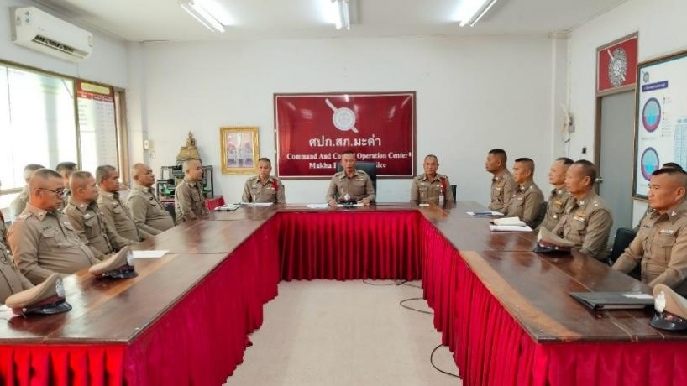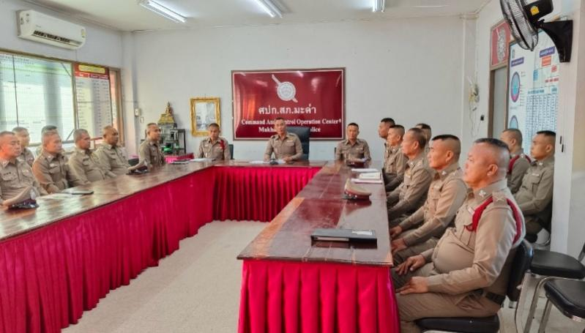
วันที่ 15 มีนาคม พ.ศ.2569 เวลา 10.00 น. สถานีตำรวจภูธรมะค่าเนินการประชุมการขับเคลื่อนการ ประเมินคุณธรรมและความโปร่งใสในการดำเนินงานของหน่วยงานภาครัฐ (Integrity & Transparency Assessment : ITA) ของสถานีตำรวจภูธรมะค่าประจำ ปีงบประมาณ พ.ศ.2569 โดยมีพันตำรวจโท จิรพัฒน์ นนตรี สารวัตรสถานีตำรวจภูธรมะค่า เป็นประธานการประชุม ซ่ึงการประชุมดังกล่าวมีวัตถุประสงค์พื่อแจ้งคำสั่งแต่งตั้งคณะกรรมการ ขับเคลื่อนการประเมินคุณธรรมและความโปร่งใสในการดำเนินงานของหน่วยงานภาครัฐ (Integrity& Transparency Assessment : ITA ) ของสถานีตำรวจทำความเข้าใจกรอบการประเมินคุณธรรมและความโปร่งใสในการ ด าเนินงานของหน่วยงานภาครัฐ (Integrity& Transparency Assessment : ITA) ของสถานีตำรวจ ประจำปี งบประมาณ พ.ศ.2568 ประกอบด้วย3 ประเด็นสำคัญ ได้แก่
1. การเปิดเผยข้อมูลสาธารณะ (Open Data Integrity and Transparency Assessment : OIT
2. แบบวัดการรับรู้ผู้มีส่วนได้ส่วนเสียภายใน (Internal Integrity and Transparency Assessment : IIT)
3. แบบวัดการรับรู้ผู้มีส่วนได้ส่วนเสียภายนอก (External Integrity and Transparency Assessment : EIT)
การพัฒนายกระดับการให้บริการ | ผลการดำเนินการ
การกำกับติดตามการพัฒนาโดยหัวหน้าสถานีตำรวจ | 1. มีการกำกับ ติดตามการดำเนินงาน ในส่วนของคณะกรรมการขับเคลื่อนการ ประเมินคุณธรรมและความโปร่งใสในการดำเนินการของหน่วยงานรัฐ (ITA) อย่างต่อเนื่อง

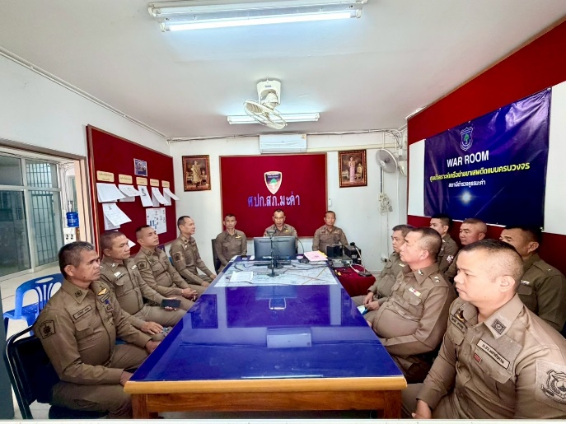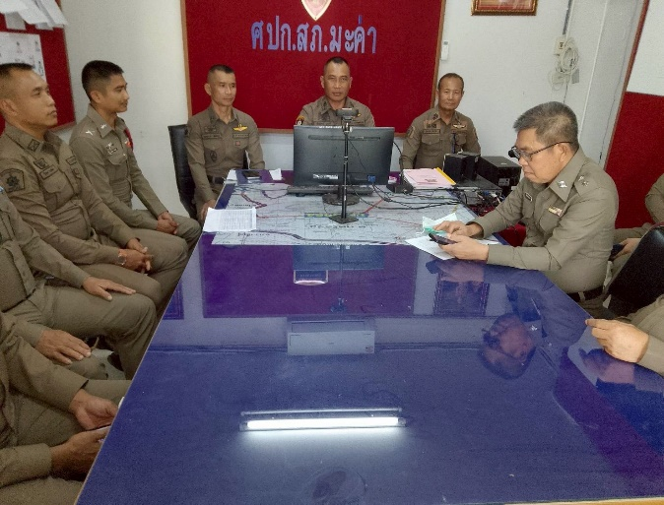
(2.) การสื่อสาร บทบาทภารกิจและผลการปฏิบัติงานของสถานีตำรวจ
การพัฒนายกระดับการให้บริการ | ผลการดำเนินการ
การสื่อสาร บทบาทภารกิจและ ผลการปฏิบัติงาน | 1.ได้ดำเนินการจัดทางเว็บไซต์อย่างเป็นทางการของสถานีตำรวจภูธรมะค่าเพื่อใช้ ในการเผยแพร่ขอ้มูลข่าวสารที่สำคัญได้แก่บทบาทหน้าที่ภารกิจหลัก, ผลการดำเนินงานตามแผนงานต่าง ๆ รวมทั้งข้อมูลที่เกี่ยวข้องกับการให้บริการ ประชาชน  2. ดำเนินการเผยแพร่ข้อมูลผ่านช่องทางสื่อสังคมออนไลน์ (Facebook) ของหน่วยงานอย่างต่อเนื่อง เพื่อเพิ่มช่องทางการสื่อสารกบั ประชาชน ให้สามารถเข้าถึงข้อมูลได้อย่างสะดวกรวดเร็วและครอบคลุมยิ่งขึ้น

